1 | 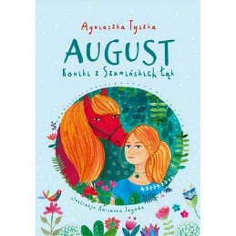 | 58485 | Tyszka, Agnieszka | copyright 2019.
 |  |  | August / | Akapit Press,
2 | 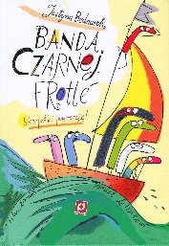 | 58486 | Bednarek, Justyna | copyright 2019.
 |  |  | Banda Czarnej Frotte : | Wydawnictwo Poradnia K,
3 | 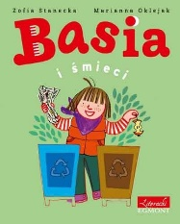 | 58488 | Stanecka, Zofia | 2019.
 |  |  | Basia i śmieci / | Wydawnictwo Egmont,
4 | 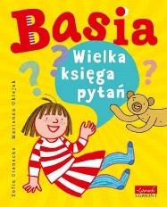 | 58489 | Stanecka, Zofia | 2019.
 |  |  | Wielka księga pytań / | Wydawnictwo Egmont Polska,
5 |  | 58492 | Kasdepke, Grzegorz | 2019.
 |  |  | Bezu-bezu i spółka / | Wydawnictwo Literatura,
6 | 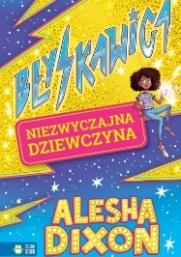 | 58494 | Dixon, Alesha | copyright 2019.
 |  |  | Błyskawica : | Wydawnictwo Zielona Sowa,
7 |  | 58497 | Norton, Preston | 2019.
 |  |  | Chłopak, który otworzył drzwi do wszechświata / | Wydawnictwo Filia,
8 | 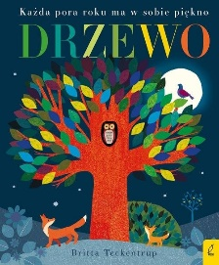 | 58507 | Teckentrup, Britta | cop. 2019
 |  |  | Drzewo | Wilga- Grupa Wydawnicza Foksal,
9 | 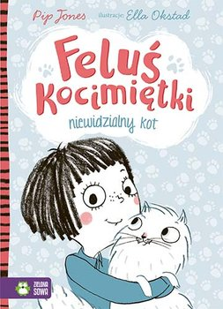 | 58509 | Jones, Pip. | 2019.
 |  |  | Feluś Kocimiętki niewidzialny kot / | Wydawnictwo Zielona Sowa,
10 | 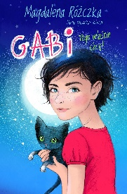 | 58511 | Różczka, Magdalena | 2019.
 |  |  | Tego właśnie chcę! / | Burda Media Polska,
11 | 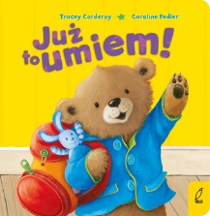 | 58516 | Corderoy, Tracey. | 2019.
 |  |  | Już to umiem / | Grupa Wydawnicza Foksal, Wilga
12 | 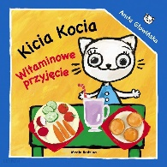 | 58518 | Głowińska, Anita | copyright 2019.
 |  |  | Kicia Kocia witaminowe przyjęcie / | Media Rodzina,
13 | 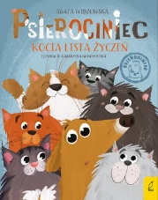 | 58520 | Widzowska-Pasiak, Agata | 2019.
 |  |  | Kocia lista życzeń / | Wilga - Grupa Wydawnicza Foksal,
14 | 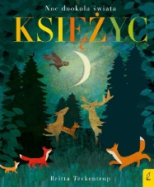 | 58522 | Hegarty, Pat | 2019.
 |  |  | Księżyc / | Grupa Wydawnicza Foksal ,
15 | 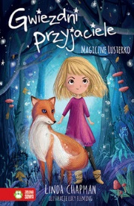 | 58527 | Chapman, Linda | copyright 2019.
 |  |  | Magiczne lusterko / | Wydawnictwo Zielona Sowa,
16 | 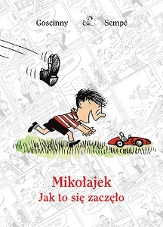 | 58529 | Goscinny, René | 2019.
 |  |  | Mikołajek - jak to się zaczęło / | Znak Emotikon - Społeczny Instytut Wydawniczy Znak,
17 | 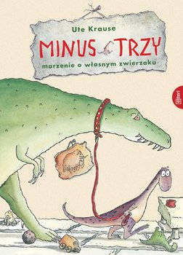 | 58531 | Krause, Ute | copyright 2019.
 |  |  | Minus Trzy : | Esteri - Edra Urban & Partner,
18 | 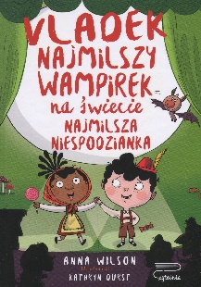 | 58535 | Wilson, Grażyna Anna | 2019.
 |  |  | Najmilsza niespodzianka / | Wydawnictwo Czytelnia,
19 | 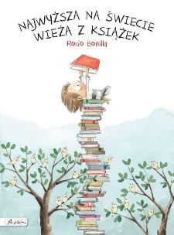 | 58536 | Bonilla, Rocio | copyright 2019.
 |  |  | Najwyższa na świecie wieża z książek / | Papilon - Publicat,
20 | 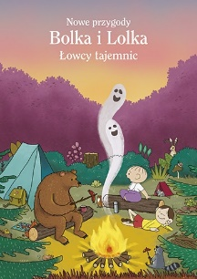 | 58539 | Nowe przygody Bolka i Lolka : | 2019.
 |  |  |  | Znak Emotikon - Społeczny Instytut Wydawniczy Znak,
21 | 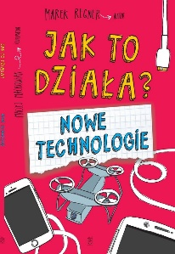 | 58540 | Regner Marek. | copyright 2019.
 |  |  | Nowe technologie / | Wydawnictwo SBM,
22 | 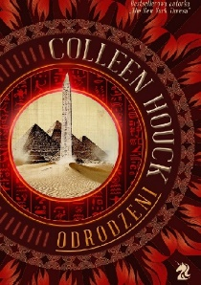 | 58542 | Houck, Colleen. | copyright 2019.
 |  |  | Odrodzeni / | We Need YA - Grupa Wydawnictwa Poznańskiego,
23 | 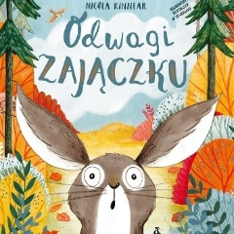 | 58543 | Kinnear, Nicola | 2019.
 |  |  | Odwagi zajączku / | Wydawnictwo Amber,
24 | 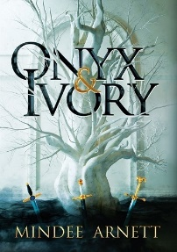 | 58545 | Arnett, Mindee | copyright 2019.
 |  |  | Onyx & ivory / | Wydawnictwo Jaguar,
25 | 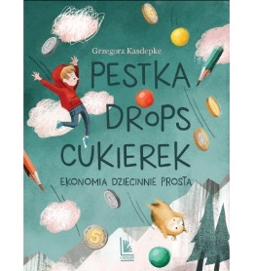 | 58549 | Kasdepke, Grzegorz | 2019.
 |  |  | Pestka, drops, cukierek : | Wydawnictwo Literatura,
26 | 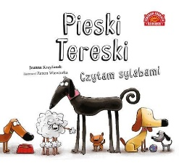 | 58551 | Krzyżanek, Joanna | copyright 2019.
 |  |  | Pieski Tereski : | Centrum Edukacji Dziecięcej - Publicat,
27 | 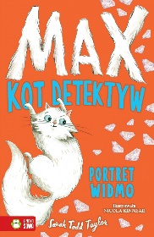 | 58555 | Todd Taylor, Sarah. | copyright 2019.
 |  |  | Portret widmo / | Wydawnictwo Zielona Sowa,
28 | 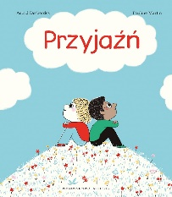 | 58557 | Desbordes, Astrid. | 2019.
 |  |  | Przyjaźń / | Wydawnictwo Entliczek,
29 | 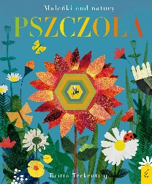 | 58558 | Teckentrup, Britta | © 2019.
 |  |  | Pszczoła / | Wilga - Grupa Wydawnicza Foksal,
30 |  | 58561 | Terry, Teri | copyright 2019.
 |  |  | Skazana / | Młody Book - Wydawnictwo Debit,
31 |  | 58565 | Dębski, Rafał | 2019.
 |  |  | Szalony mag / | Wydawnictwo Jaguar,
32 | 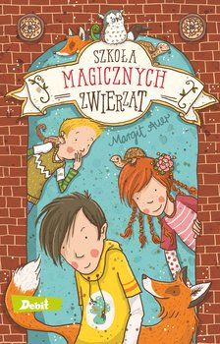 | 58568 | Auer, Margit. | 2019.
 |  |  | Szkoła magicznych zwierząt / | Wydawnictwo Debit,
33 | 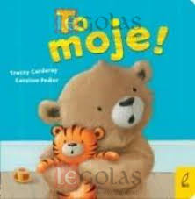 | 58571 | Corderoy, Tracey. | [2019].
 |  |  | To moje! / | Wilga - Grupa Wydawnicza Foksal,
34 | 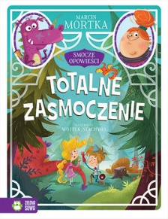 | 58572 | Mortka, Marcin | copyright 2019.
 |  |  | Totalne zasmoczenie / | Wydawnictwo Zielona Sowa,
35 | 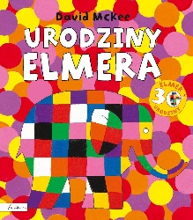 | 58575 | McKee, David | copyright 2019.
 |  |  | Urodziny Elmera / | Papilon - Publicat,
36 | 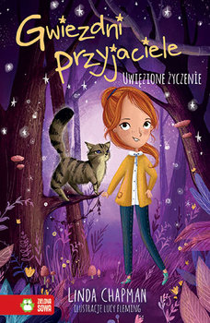 | 58576 | Chapman, Linda | copyright 2019.
 |  |  | Uwięzione życzenie / | Wydawnictwo Zielona Sowa,
37 | 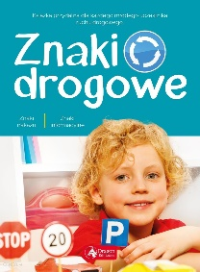 | 58584 | Czarkowska, Iwona | copyright 2019.
 |  |  | Znaki drogowe / | Wydawnictwo Dragon,
38 | 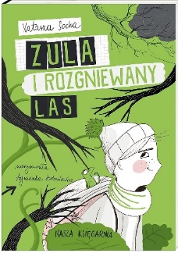 | 58585 | Socha, Natasza | 2019.
 |  |  | Zula i rozgniewany las / | Nasza Księgarnia,
39 | 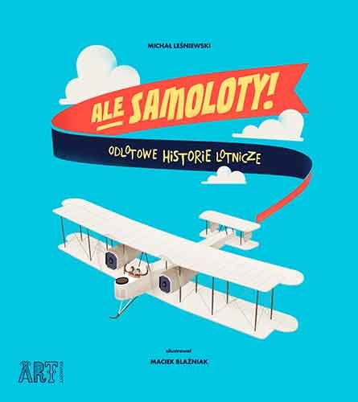 | 58589 | Leśniewski, Michał | 2019.
 |  |  | Ale samoloty ! : | Wydawnictwo Egmont Polska,
40 | 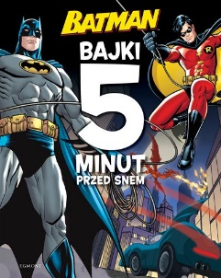 | 58591 | Bajki 5 minut przed snem /Batman | 2019.
 |  |  |  | Egmont Polska,
41 | 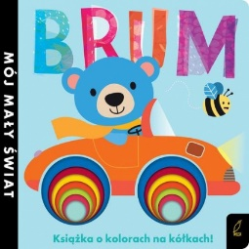 | 58594 | Litton, Jonathan. | [2019].
 |  |  | Brum : | Wilga - Grupa Wydawnicza Foksal,
42 |  | 58596 | Foster, Stewart | copyright 2019.
 |  |  | Chłopiec z bańki / | Wilga - Grupa Wydawnicza Foksal,
43 | 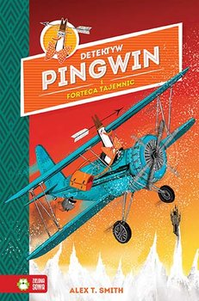 | 58601 | Smith, Alex T. | copyright 2019.
 |  |  | Detektyw Pingwin i forteca tajemnic / | Wydawnictwo Zielona Sowa,
44 | 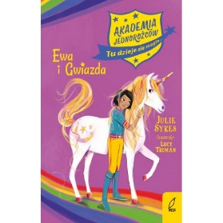 | 58605 | Sykes, Julie | 2019.
 |  |  | Ewa i Gwiazda / | Wilga - Grupa Wydawnicza Foksal,
45 | 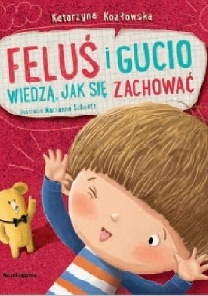 | 58606 | Kozłowska, Katarzyna | 2019.
 |  |  | Feluś i Gucio wiedzą, jak się zachować / | Wydawnictwo "Nasza Księgarnia",
46 | 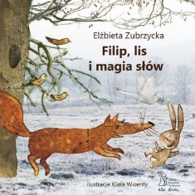 | 58607 | Zubrzycka, Elżbieta | 2018.
 |  |  | Filip, lis i magia słów / | Gdańskie Wydawnictwo Psychologiczne,
47 | 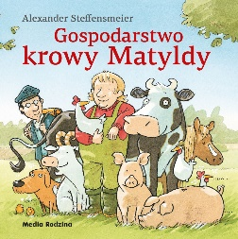 | 58608 | Steffensmeier, Alexander | copyright 2019.
 |  |  | Gospodarstwo krowy Matydy / | Media Rodzina,
48 | 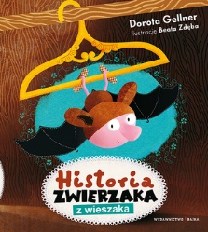 | 58610 | Gellner, Dorota | 2019.
 |  |  | Historia zwierzaka z wieszaka / | Wydawnictwo Bajka,
49 | 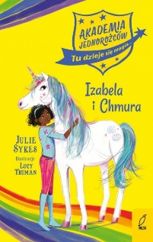 | 58613 | Sykes, Julie | 2019.
 |  |  | Izabela i Chmura / | Wilga - Grupa Wydawnicza Foksal,
50 | 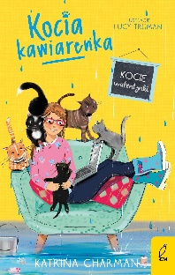 | 58619 | Charman, Katrina | copyright 2019.
 |  |  | Kocie walentynki / | Wilga - Grupa Wydawnicza Foksal,
51 |  | 58621 | Maas, Sarah J. | 2019.
 |  |  | Królestwo popiołów. | Uroboros - Grupa Wydawnicza Foksal,
52 | 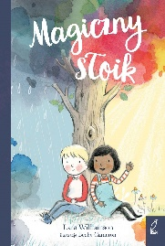 | 58626 | Williamson, Lara | copyright 2019.
 |  |  | Magiczny słoik / | Wilga - Grupa Wydawnicza Foksal,
53 | 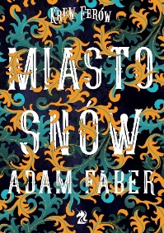 | 58627 | Faber, Adam. | copyright 2019.
 |  |  | Miasto snów / | We Need YA - Grupa Wydawnictwa Poznańskiego,
54 | 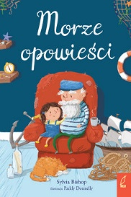 | 58634 | Bishop, Sylvia | copyright 2019.
 |  |  | Morze opowieści / | Wilga - Grupa Wydawnicza Foksal,
55 | 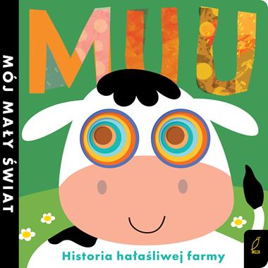 | 58635 | Litton, Jonathan. | [2019].
 |  |  | Muu : | Wilga - Grupa Wydawnicza Foksal,
56 | 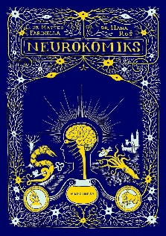 | 58637 | Roš, Hana | 2019.
 |  |  | Neurokomiks / | Wydawnictwo Marginesy,
57 | 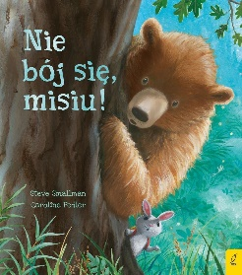 | 58638 | Smallman, Steve. | [2019].
 |  |  | Nie bój się, misiu! / | Wilga - Grupa Wydawnicza Foksal,
58 | 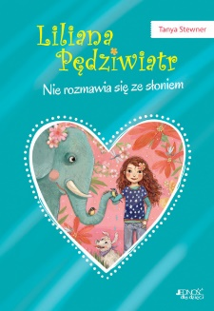 | 58639 | Stewner, Tanya | copyright 2019.
 |  |  | Nie rozmawia się ze słoniem! / | Wydawnictwo Jedność,
59 | 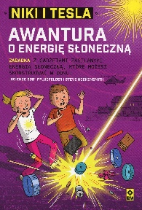 | 58641 | Pflugfelder, Bob | copyright 2019.
 |  |  | Awantura o energię słoneczną / | Wydawnictwo RM,
60 | 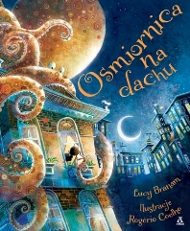 | 58644 | Branam, Lucy | 2019.
 |  |  | Ośmiornica na dachu / | Wydawnictwo Amber,
61 | 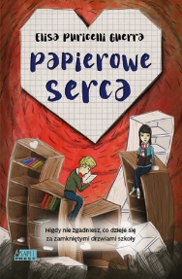 | 58646 | Puricelli Guerra, Elisa. | 2019.
 |  |  | Papierowe serca / | Wydawnictwo Akapit,
62 | 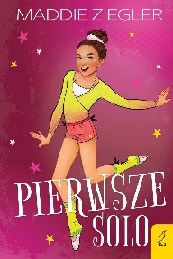 | 58649 | Ziegler, Maddie | [2019].
 |  |  | Pierwsze solo / | Wilga - Grupa Wydawnicza Foksal,
63 | 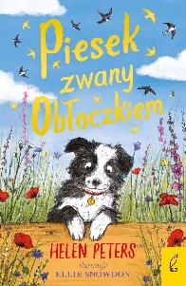 | 58650 | Peters, Helen | copyright 2019.
 |  |  | Piesek zwany Obłoczkiem / | Wilga - Grupa Wydawnicza Foksal,
64 | 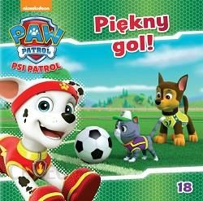 | 58651 | Piękny gol!. | [2018].
 |  |  |  | Media Service Zawada,
65 |  | 58657 | Kaczmarek, Jarosław | 2019.
 |  |  | Pomocnicy : | Wydawnictwo Egmont Polska,
66 | 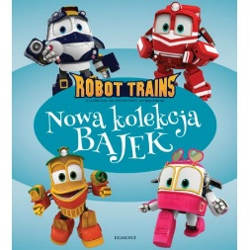 | 58663 | Stojicic, Magdalena | 2019.
 |  |  | Nowa kolekcja bajek : | Egmont Polska,
67 |  | 58669 | Kaczmarek, Jarosław | 2019.
 |  |  | Skrzydłowi : | Wydawnictwo Egmont Polska,
68 |  | 58670 | Bąkiewicz, Grażyna | 2019.
 |  |  | Sześć palców Warneńczyka : | Wydawnictwo Literatura,
69 | 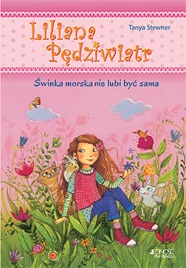 | 58672 | Stewner, Tanya | copyright 2019.
 |  |  | Świnka morska nie lubi być sama / | Wydawnictwo Jedność,
70 |  | 58673 | Bąkiewicz, Grażyna | 2019.
 |  |  | Ta potworna wojna / | Wydawnictwo Nasza Księgarnia,
71 | 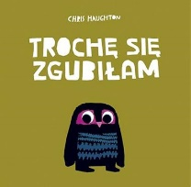 | 58676 | Haughton, Chris | copyright 2019.
 |  |  | Trochę się zgubiłam / | Wydawnictwo Dwie Siostry,
72 |  | 58678 | Rachael, Lippincott | copyright 2019.
 |  |  | Trzy kroki od siebie / | Media Rodzina,
73 | 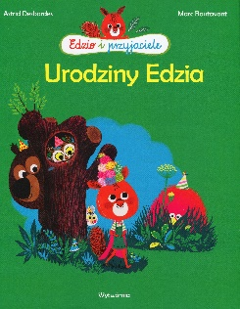 | 58679 | Desbordes, Astrid. | 2019.
 |  |  | Urodziny Edzia / | Wydawnictwo Wytwórnia,
74 | 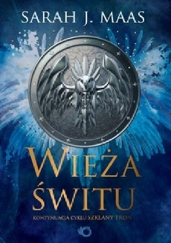 | 58681 | Maas, Sarah J. | 2018.
 |  |  | Wieża świtu / | Uroboros - Grupa Wydawnicza Foksal,
75 | 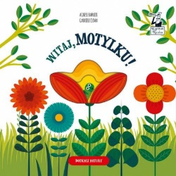 | 58683 | Baruzzi, Agnese | copyright 2019.
 |  |  | Witaj, motylku! / | Edgard,
76 | 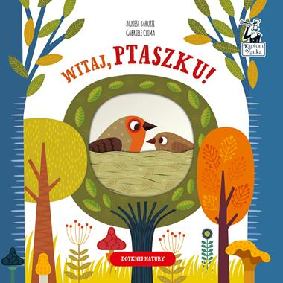 | 58684 | Baruzzi, Agnese | copyright 2019.
 |  |  | Witaj, ptaszku! / | Edgard,
77 | 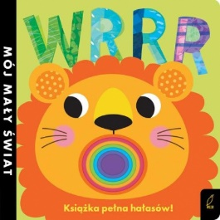 | 58686 | Litton, Jonathan. | [2019].
 |  |  | Wrrr : | Wilga - Grupa Wydawnicza Foksal,
78 | 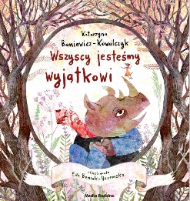 | 58687 | Baniewicz-Kowalczyk, Katarzyna | copyright 2019.
 |  |  | Wszyscy jesteśmy wyjątkowi / | Media Rodzina,
79 | 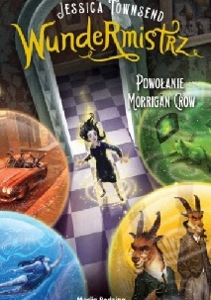 | 58689 | Townsend, Jessica | copyright 2019.
 |  |  | Wundermistrz : | Media Rodzina,
80 |  | 58692 | Staniszewska, Zofia | 2019.
 |  |  | Zagadka kapsuły czasu / | Wydawnictwo Debit,
81 | 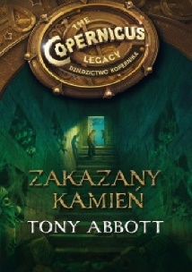 | 58694 | Abbott, Tony | copyright 2019.
 |  |  | Zakazany kamień / | HarperCollins Polska,

